กลศาสตร์ควอนตัมเบื้องต้น
บทที่ Unknown

ข้อ p3_l26_001: de Broglie เสนอว่าอนุภาคทุกชนิดมีสมบัติเป็นได้ทั้งอนุภาคและคลื่น เรียกคลื่นนี้ว่าอะไร?
- ก
- ข
- ค
- ง

ข้อ p3_l26_002: ความยาวคลื่น de Broglie ของอิเล็กตรออนที่เคลื่อนที่ด้วยความเร็ว v มีสูตรอย่างไร?
- ก
- ข
- ค
- ง

ข้อ p3_l26_003: ปรากฏการณ์โฟโตอิเล็กทริก (Photoelectric effect) เกิดขึ้นเมื่อใด?
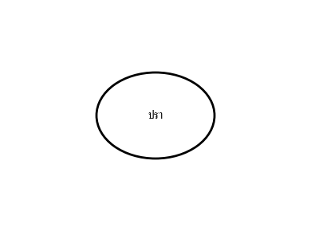

- ก
- ข
- ค
- ง

ข้อ p3_l26_004: สมการโฟโตอิเล็กทริกของไอน์สไตน์คือข้อใด?
- ก
- ข
- ค
- ง

ข้อ p3_l26_005: หลักความไม่แน่นอนของไฮเซนเบิร์ก (Heisenberg Uncertainty Principle) บอกว่าอะไรไม่สามารถวัดได้พร้อมกันอย่างแม่นยำ?
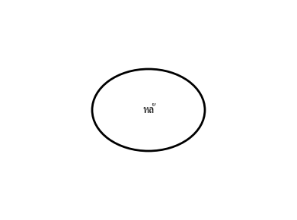

- ก
- ข
- ค
- ง

ข้อ p3_l26_006: ฟังก์ชันคลื่น Ψ (psi) ในสมการ Schrödinger บอกอะไร?
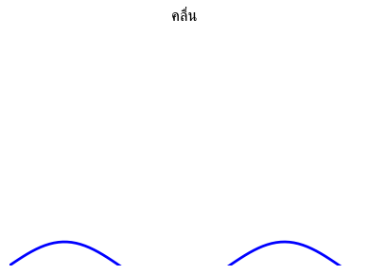

- ก
- ข
- ค
- ง

ข้อ p3_l26_007: ค่าคงที่พลังค์ h มีค่าเท่าใด?
- ก
- ข
- ค
- ง

ข้อ p3_l26_008: ทำไมอนุภาคมวลใหญ่ในชีวิตประจำวันจึงไม่แสดงสมบัติคลื่น?
- ก
- ข
- ค
- ง

ข้อ p3_l26_009: ข้อใดไม่ใช่ปัจจัยที่มีผลต่อพลังงานจลน์สูงสุดของอิเล็กตรออนในปรากฏการณ์โฟโตอิเล็กทริก?
- ก
- ข
- ค
- ง

ข้อ p3_l26_010: ไม่สามารถวัดตำแหน่งและโมเมนตัมของอิเล็กตรออนได้อย่างแม่นยำพร้อมกัน เพราะอะไร?


- ก
- ข
- ค
- ง

ข้อ p3_l26_011: |Ψ|² dx ในกลศาสตร์ควอนตัมหมายถึงอะไร?


- ก
- ข
- ค
- ง

ข้อ p3_l26_012: อิเล็กตรออนเคลื่อนที่ด้วยความเร็ว 1.0 × 10⁶ m/s จะมีความยาวคลื่น de Broglie เท่าใด? (h = 6.63 × 10⁻³⁴ J·s, mₑ = 9.11 × 10⁻³¹ kg)
- ก
- ข
- ค
- ง

ข้อ p3_l26_013: แสงความถี่ f ตกกระทบโลหะที่มีค่างาน φ ถ้า hf > φ จะเกิดอะไรขึ้น?
- ก
- ข
- ค
- ง

ข้อ p3_l26_014: แสงสีแดง (λ = 650 nm) กับแสงสีม่วง (λ = 400 nm) อันใดมีพลังงานโฟตอนมากกว่า?
- ก
- ข
- ค
- ง

ข้อ p3_l26_015: ถ้า Δx มีค่าน้อยมาก ความไม่แน่นอนของโมเมนตัม Δp จะเป็นอย่างไร?


- ก
- ข
- ค
- ง

ข้อ p3_l26_016: ในกลศาสตร์ควอนตัม อิเล็กตรออนไม่ได้เคลื่อนที่เป็นวงโคจรเหมือนดาวเคราะห์รอบดวงอาทิตย์ แต่มีสมบัติอย่างไร?
- ก
- ข
- ค
- ง

ข้อ p3_l26_017: การทดลองใดเป็นหลักฐานยืนยันสมมติฐานของ de Broglie?
- ก
- ข
- ค
- ง

ข้อ p3_l26_018: ถ้าเพิ่มความถี่ของแสงที่ตกกระทบโลหะในขณะที่ความเข้มคงที่ ผลที่เกิดขึ้นคืออะไร?


- ก
- ข
- ค
- ง

ข้อ p3_l26_019: แสง UV (f = 1.5 × 10¹⁵ Hz) ตกกระทบโลหะที่มีค่างาน φ = 3.0 eV อิเล็กตรออนจะมีพลังงานจลน์สูงสุดเท่าใด?
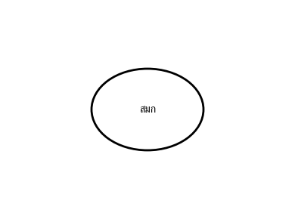

- ก
- ข
- ค
- ง

ข้อ p3_l26_020: อิเล็กตรออนถูกจำกัดให้อยู่ในกล่องกว้าง 0.1 nm ความไม่แน่นอนของโมเมนตัมมีค่าอย่างน้อยเท่าใด?
- ก
- ข
- ค
- ง

ข้อ p3_l26_021: โปรตอน (m = 1.67 × 10⁻²⁷ kg) เคลื่อนที่ด้วยความเร็ว 1.0 × 10⁴ m/s มีความยาวคลื่น de Broglie เท่าใด?
- ก
- ข
- ค
- ง

ข้อ p3_l26_022: ค่าความถี่ขีดเริ่ม (threshold frequency) ของโลหะคืออะไร?
- ก
- ข
- ค
- ง

ข้อ p3_l26_023: ในกลศาสตร์ควอนตัม ถ้าวัดตำแหน่งของอิเล็กตรออนหลายครั้งในสภาพเดียวกัน ผลการวัดจะเป็นอย่างไร?
- ก
- ข
- ค
- ง

ข้อ p3_l26_024: แสงเลเซอร์ความเข้มสูงมากทำให้เกิดปรากฏการณ์โฟโตอิเล็กทริกได้ง่ายกว่าแสงปกติ เพราะอะไร?
- ก
- ข
- ค
- ง

ข้อ p3_l26_025: อะตอมมีขนาดประมาณ 0.1 nm ถ้าอิเล็กตรออนถูกกักไว้ในอะตอม ความไม่แน่นอนของความเร็วจะมีค่าอย่างน้อยเท่าใด?


- ก
- ข
- ค
- ง

